LEMBAR PENGESAHAN

PENGUATAN SIKAP NASIONALISME DI SMA NEGERI 1 SEWON MELALUI INTRAKURIKULER, EKSTRAKURIKULER DAN KULTUR SEKOLAH

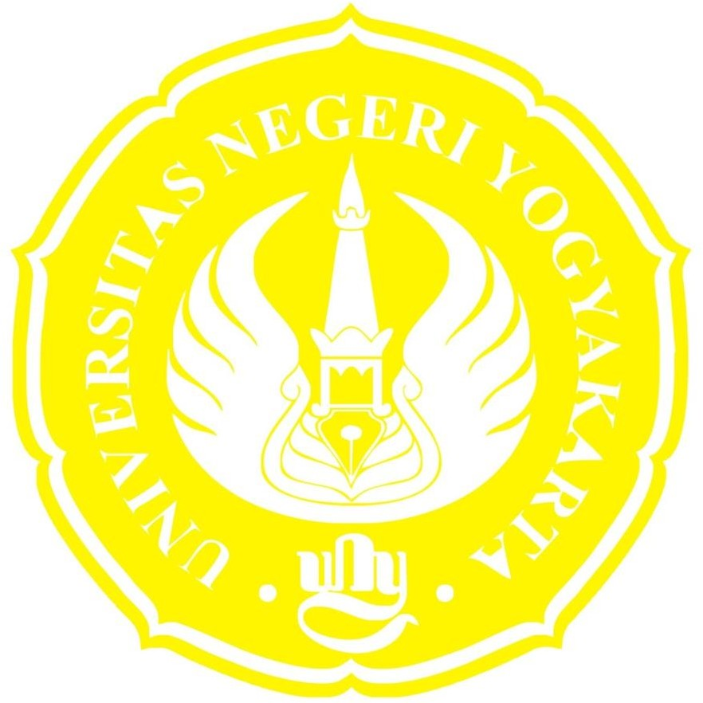
Tugas Akhir Skripsi

Disusun oleh:
Aisya Elsya Salma
NIM. 20401244010

Telah dipertahankan di depan Tim Penguji Tugas Akhir Skripsi
Fakultas Ilmu Sosial, Ilmu Hukum, dan Ilmu Politik
Universitas Negeri Yogyakarta
Pada tanggal 27 Maret 2024

TIM PENGUJI

Nama/Jabatan | Tanda Tangan | Tanggal
Prof. Dr. Sunarso, M.Si  Ketua Penguji/Pembimbing | ................................. | ................................
Dr. Suyato, M.P  Sekretaris | ................................. | .................................
Dr. Iqbal Arpannudin, S.Pd., M.P  Penguji Utama | ............................... | ................................

Yogyakarta,
Fakultas Ilmu Sosial, Hukum, dan Ilmu Politik
Universitas Negeri Yogyakarta
Dekan,

Prof. Dr. Supardi, M.Pd.
NIP 19591129 198601 1 001

